组件封装环境组件封装标准过程

1. Flexware标准设计执行过程
2. 创建组件
3. 提取参数
4. 设计面板
5. 编译运行
6. Flexware的runtime调用关系图

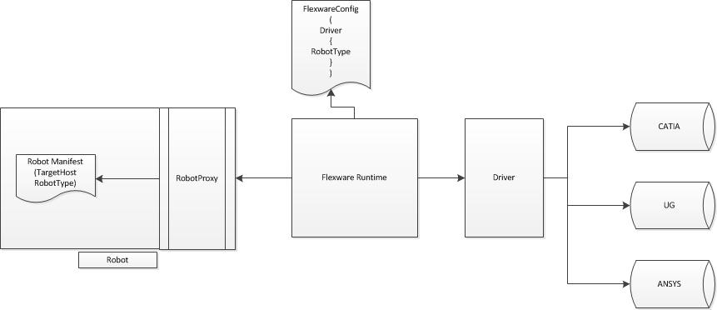

1. 组件实现步骤
2. 在Flexware.Controls解决方案中创建参数编辑控件，并实现IPickupParameters接口。
3. 在Flexware.BizBase解决方案中创建新工程，

I、脚本类型实现

Driver类继承BaseBizDriver

Parser类继承BaseRobotParser

II、实体类型实现

Driver类继承BaseBizEntityDriver

Parser类继承BaseRobotParser

1. 配置Flexware安装目录下bin\Config\Services.config

添加配置段

<component

id="\*BizDriver"

service="Flexware.BizBase.Driver.IBizDriver,Flexware.BizBase.Driver"

type="Driver Dll名+driver类名, Driver Dll名">

</component>

1. 在Flexware安装目录下Addins\BackendBindings\FlexwareBinding\Templates添加模板文件，修改相应字段，如下例

<?xml version="1.0"?>

<Template originator = "Li Donghui"

created = "06/10/2001"

lastModified = "02/01/2003">

<!-- Template Header -->

<TemplateConfiguration>

<Name>显示的名称</Name>

<Category>类别名称</Category>

<Icon>Flexware.ProjectBrowser.Project</Icon>

<Description>描述</Description>

</TemplateConfiguration>

<!-- Actions -->

<Actions>

</Actions>

<!-- Template Content -->

<Project language = "Flexware">

<PropertyGroup>

<TargetHost>驱动目标</TargetHost>

<RobotType>ScriptType</RobotType>

<Driver>驱动实现类名, 驱动实现空间</Driver>

<ParameterControl>取参控件类名, 驱动取参控件空间名</ParameterControl>

<BaseInfoEditControl>Flexware.Controls.PickupEditBaseInfo, Flexware.Controls.PickupBaseInfo</BaseInfoEditControl>

</PropertyGroup>

<Files>

<File name="Manifest.xml" src="模板Manifest相对地址" />

<!--<File 其他模板资源 />-->

<File name="Robot.ico" src="robot模板相对地址" binary="True" />

</Files>

</Project>

</Template>